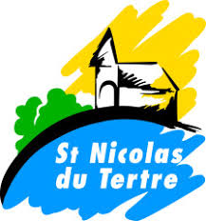
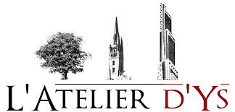
Révision de la carte communale
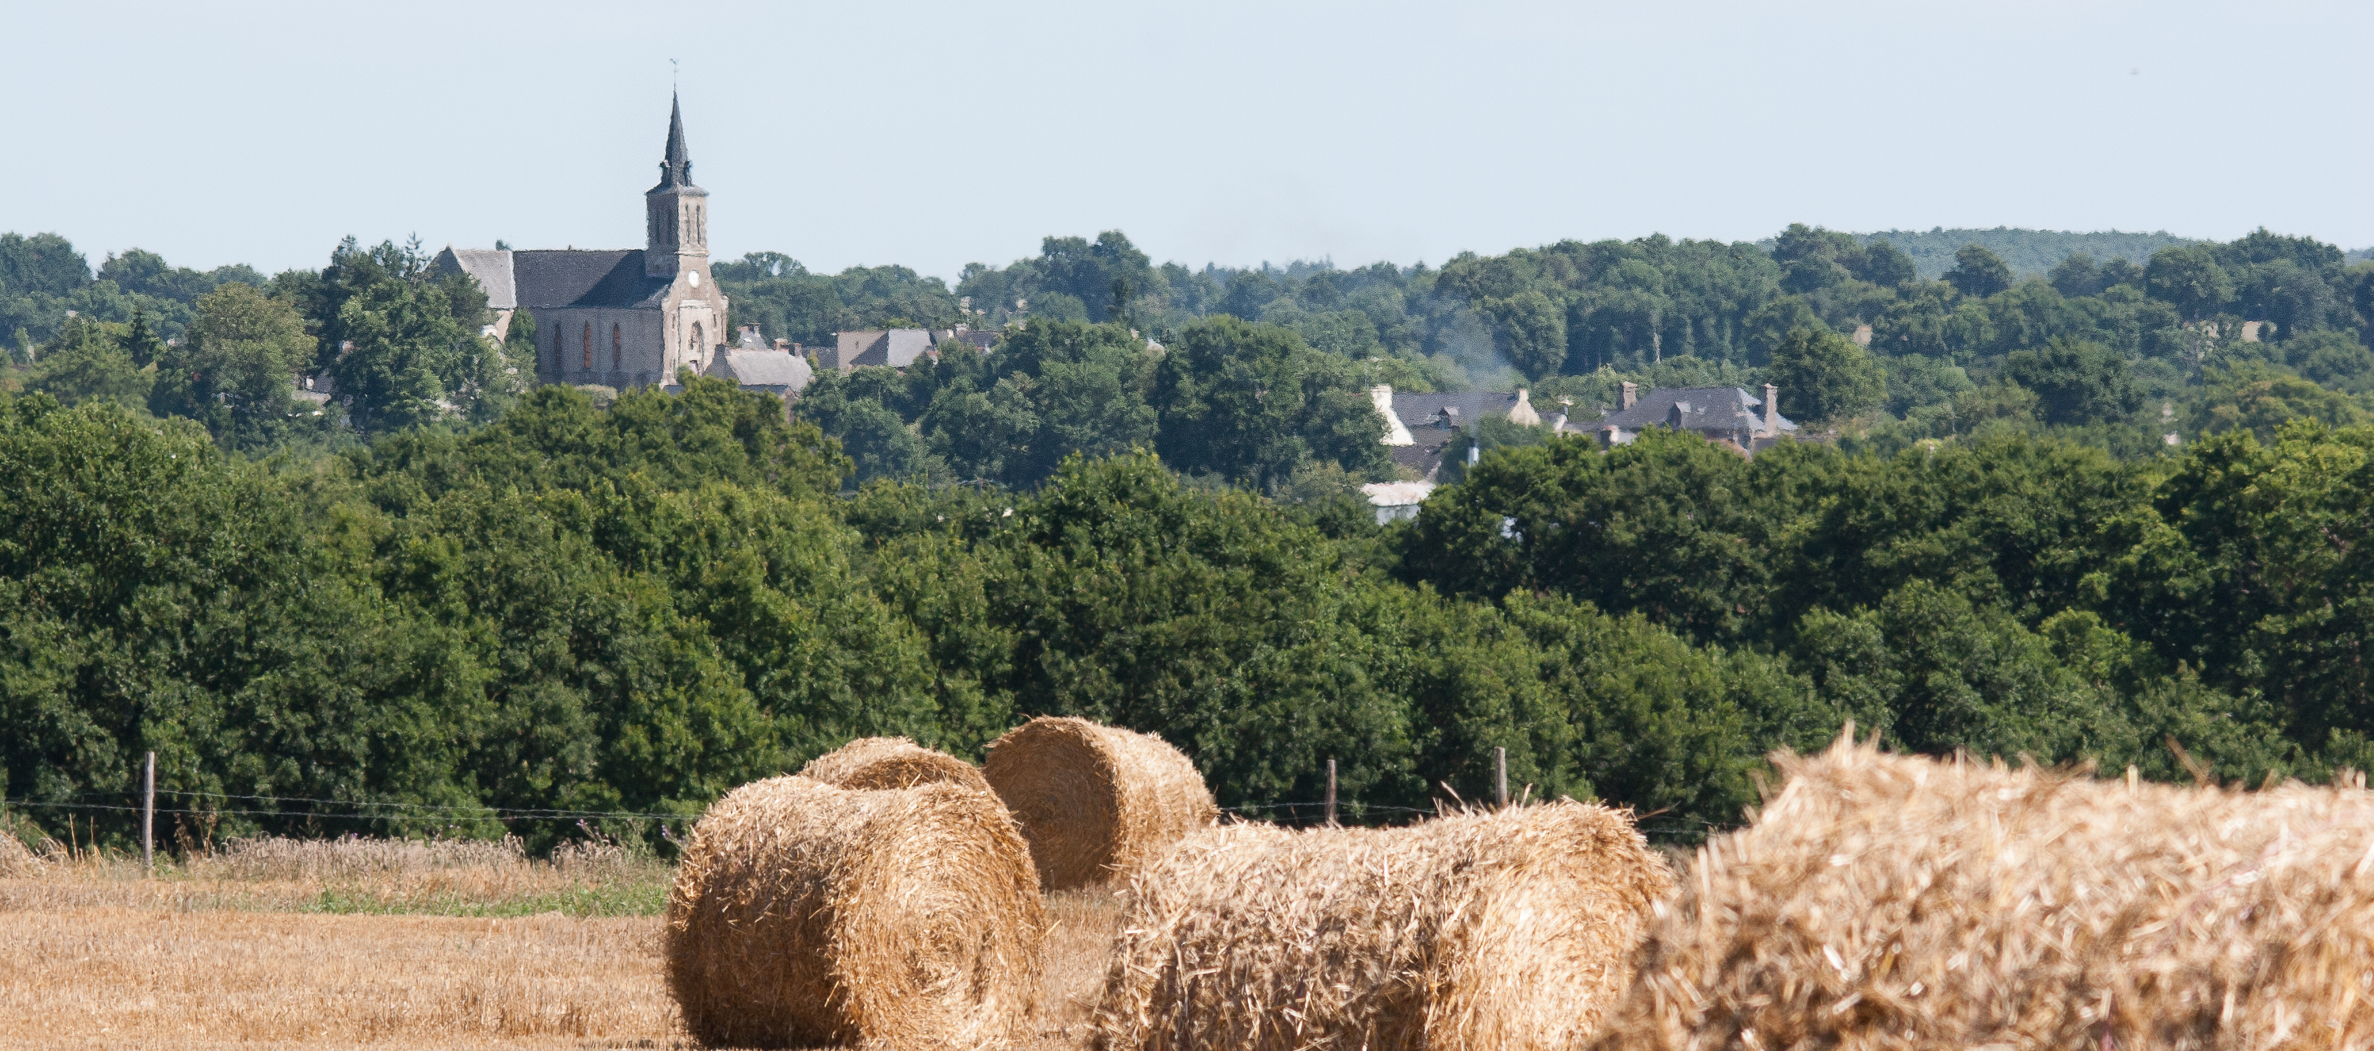
de St Nicolas du Tertre

A QUOI SERT UNE CARTE COMMUNALE ?
La carte communale est un document d’urbanisme simple pour les petites communes n’ayant pas élaboré de Plan local d’urbanisme (PLU).
Elle leur permet de délimiter des secteurs où les constructions sont autorisées et où elles pourront délivrer des autorisations de construire.
C’est un document stratégique d’aménagement à l’échelle de la commune pour les 10 prochaines années. Il s’inscrit dans une perspective de développement durable, avec pour ambition de répondre efficacement aux besoins et enjeux actuels sans compromettre l’avenir.
POURQUOI ENGAGER UNE REVISION DE LA CARTE COMMUNALE ?
La carte communale actuelle date de 2005. Depuis, la commune a évolué. De nouvelles constructions ont été réalisées. Le territoire a perdu des habitants, en a accueilli d’autres. La population et ses besoins ont évolué.
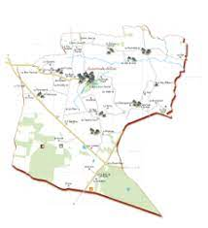
Les dispositions légales récentes, telles que la loi Climat et Résilience du 21 août 2021, imposent à notre territoire de mettre en œuvre les outils réglementaires permettant de tendre vers une réduction de l’artificialisation des sols. La loi ALUR conduit à la Zéro Artificialisation Nette. La ZAN, c’est un objectif fixé pour 2050 qui impose aux territoires, commune, département, région, de réduire de 50 % le rythme d’artificialisation et de la consommation des Espaces Naturels Agricoles et Forestiers (ENAF) d’ici 2030 par rapport à la consommation mesurée entre 2011 et 2020. Pour rappel, au cours de cette période la consommation communale a été de 4,7 hectares.
La commune fait partie du PETR (Pôle d'Equilibre Territorial et Rural) « Pays de Ploërmel – Coeur de Bretagne ». Celui-ci a défini en 2018, pour les communes qui la composent, des règles d’organisation et de développement au travers d’un Schéma de Cohérence Territorial (SCOT). Ce document fixe des orientations qui concernent St Nicolas du Tertre et qui doivent être intégrées dans notre document d’urbanisme. Il s’agit par exemple de privilégier les nouvelles constructions au sein du bourg, de réduire significativement la consommation foncière d’espaces naturels et agricoles afin de préserver notre territoire.
La carte communale de St Nicolas du Tertre devra donc intégrer l’ensemble des contraintes inhérentes à ces schémas régionaux et nationaux que sont le SCOT, SRADDeT (Schéma Régional d’Aménagement et de Développement Durable du Territoire) et le ZAN.
QUEL MÉTHODOLOGIE
La révision de la carte communale est une procédure assez longue (environ un an et demi), et nécessite le soutien d’un cabinet d’urbanisme. A l’issu d’une consultation, L’Atelier dYs, cabinet de conseil en urbanisme et en prospective territoriale, a été choisi pour l’élaboration de cette nouvelle carte communale. Une commission municipale a été constituée, elle est composée d’élus, de la secrétaire de mairie, et de 2 habitants.
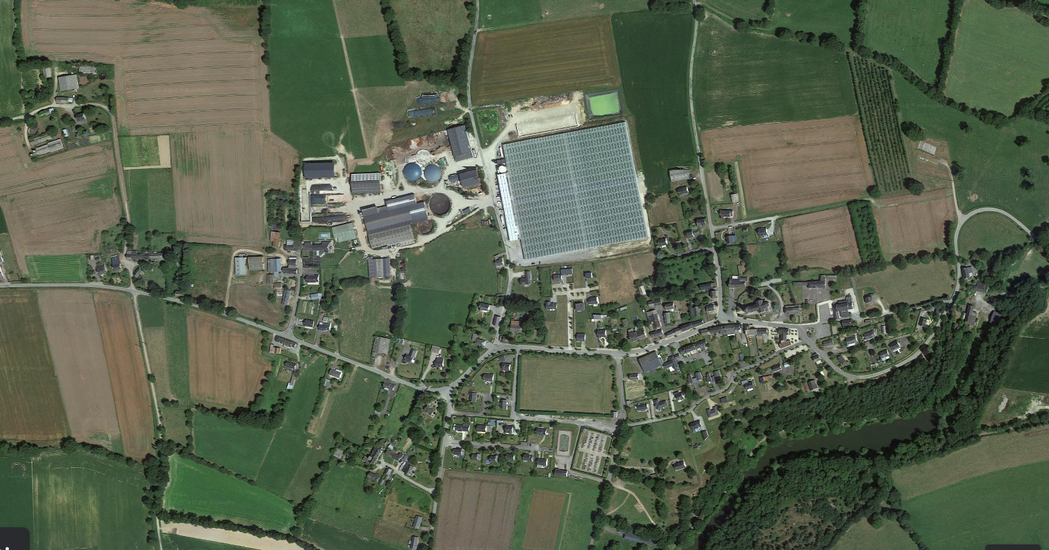
Le groupe de travail s’est réuni avec le cabinet d’urbanisme pour 6 réunions. Pour la 1ère réunion, l’urbaniste-géographe, M. Jaffré a fait un point sur la procédure de révision d’une carte communale. La 2ème réunion consistait en la présentation du diagnostic socio-économique et de l’état initial de l’environnement. Les autres réunions ont traité de la densification du bourg, de la répartition des nouveaux logements, de l’extension de la délimitation de l’enveloppe urbaine. En parallèle, d’autres rencontres ont été organisées pour réaliser un inventaire du patrimoine, des haies bocagères et des zones humides. De même, une réflexion sur le développement de la zone artisanale a été menée.

Le 7 février 2023, les élus ne participant pas au groupe de travail ont été invités à une réunion d’information tenue par l’Atelier d’Ys. M. Jaffré a ainsi délivré les éléments de compréhension nécessaires en terme d’évolution de la réglementation et les incidences sur la nouvelle carte communale en cours d’élaboration.
Pour que les habitants puissent comprendre les enjeux de cette carte communale et suivre les étapes du projet, les élus communiquent vers la population avec notamment des articles dans le bulletin municipal et la réunion publique qui s’est tenue le 4 juillet.
DE QUOI EST COMPOSEE LA CARTE COMMUNALE ?
Elle se compose d’un rapport de présentation et d’un plan de zonage
Le rapport de présentation : il comprend le diagnostic socio-économique de la commune, et l’état initial de l’environnement. Il expose les prévisions de développement en matière économique et démographique et explique les choix retenus.
Le plan de zonage délimite les secteurs où les constructions sont autorisées
QUEL CALENDRIER ?
- Printemps 2022 - été 2023 : Elaboration du projet de la carte communale
- Été 2023 : Consultation des PPA (Personnes Publiques Associées) (préfecture, région, département, intercommunalité, chambre d’agriculture, …). Elles disposent de 3 mois pour donner leur avis sur le projet de carte communale
- Automne 2023 : Organisation de l’enquête publique. Les habitants seront invités à émettre des remarques sur le projet.
- Hiver 2023/2024 : Approbation du projet de carte communale en Conseil Municipal puis par le Préfet

